新 书 推 荐

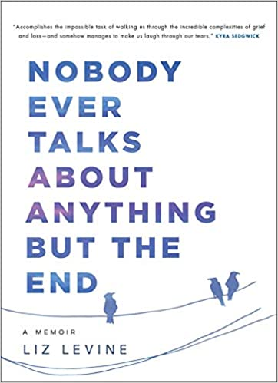
中文书名：《没人谈论除了结局以外的任何事》
英文书名：NOBODY EVERY TALKS ABOUT ANYTHING BUT THE END
作 者：Liz Levine
出 版 社：Simon & Schuster
代理公司：Westwood /ANA/Cindy Zhang
页 数：304页
出版时间：2020年1月
代理地区：中国大陆、台湾
审读资料：电子稿
类 型：传记回忆录

内容简介：

本书是一部关于生命和失去的，炙热且阴暗的漫画辞典，它敢于超越同情和悲伤的陈词滥调。

塔玛拉·莱文（Tamara Levine）多年来一直患有精神疾病，最终到了崩溃的地步。2016年11月的一天，在黎明前的黑暗中，她给家人发了最后一条信息，然后从阳台上跳了下去。

她的妹妹丽兹（Liz）还活着，她用她处理生活中的所有其他事情的方式，来应对这场悲剧：干净利落地完成她需要做的事情。随之而来的他人对待此事的态度，对于丽兹来说仿佛永不休止，并且经常令她感到沉重：人们把关注的重点放在塔玛拉的死，而不是她是如何生活的上面。在这一切混乱当中，她的生活，也应当被人们所承认。人们不应该戴着玫瑰色的有色眼镜看待她，向她致敬，而应当坦率而坚定地认识到精神疾病对病人自身及其家人产生的后果。

《没人谈论除了结局以外的任何事》（Nobody Ever Talks About Anything But the End）是一本按照字母顺序讲述故事的书，从灰烬（ashes）到和风（Zephyr），它讲述了塔玛拉的死，以及另一个对丽兹影响很大的死亡——她的儿时爱恋，贾德森（Judson）因癌症而死。这本书有趣、悲伤、苦乐参半，它时而残酷，时而令人心碎，让人难以忘怀。丽兹用坦率和宽容的语言，揭露了我们经常回避的、令人不安、当然也不会与别人分享的事实。她告诉我们，她之所以创造推特账号“疯狂市长”（Mayor of Crazy）正是为了捕捉塔玛拉的情绪爆发。她讲述复杂、有才华，而且常常很难相处的家人之间发生的冲突。她揭露了数十年前的死亡事件，及其投下的长长的阴影。

利兹是一位多才多艺的故事讲述者，她把罗兹·查斯特（Roz Chast）的《我们能谈点更愉快的事吗》（Can’t We Talk About Something More Pleasant）中的黑色幽默和马克·卢卡什（Mark Lukash）在其作品《我可爱的妻子在精神病院》（My Lovely Wife in the Psych Ward）中所展现出的坦率与心碎结合在一起。这种创造性的结构为悲伤的随机性赋予了秩序，并且模仿了记忆篡改和模糊最令人痛苦的事物的方式。

作者简介：

丽兹·莱文（Liz Levine）是一位获奖制片人，她的作品包括凯拉·塞奇威克（Kyra Sedgwick）的导演处女作《一个女孩的故事》（Story of a Girl）和道格拉斯·库普兰（Douglas Coupland）的电视连续剧Jpod。她在英属哥伦比亚大学（UBC）获得新闻硕士学位，并为《国家邮报》（National Pos）、《海象》（The Walrus）、《回放杂志》（Playback Magazine）和《温哥华太阳报》（The Vancouver Sun）撰稿。她在温哥华和加利福尼亚州洛杉矶两地生活。

谢谢您的阅读！
请将回馈信息发至：
张滢（Cindy Zhang）
安德鲁﹒纳伯格联合国际有限公司北京代表处
北京市海淀区中关村大街甲59号中国人民大学文化大厦1705室, 邮编：100872
电话：010-82504506
传真：010-82504200
Email: cindy@nurnberg.com.cn
网址：www.nurnberg.com.cn
微博：http://weibo.com/nurnberg
豆瓣小站：http://site.douban.com/110577/
微信订阅号：ANABJ2002

